武钢集团襄阳重型装备材料有限公司
弹簧扁钢、铸造、热处理改造项目

可行性研究报告

工程编号：BWXG01

二○一八年八月

《弹簧扁钢、铸造、热处理、改造项目投资可行性研究报告》是在经过市场调查、资料收集、数据整理、及近几年生产实际的基础上对项目的建设规模、产品方案、技术工艺、设备选型、环境保护、经济评价等进行充分的方案论证和可行性分析，最终由项目组对项目可行性研究报告进行技术经济论证和优化而形成的专业性报告。
报告目录
一、襄钢改造项目总论
（一）项目背景：
1、项目名称：弹簧扁钢、铸造、热处理改造项目
2、承办单位概况：武钢集团襄阳重型装备材料有限公司
3、可行性研究报告编制依据：
4、项目提出的理由与过程：
本次技改项目以提高襄阳重材公司产能、承接宝武内部产能，节能降耗、清洁环保为目标,适应当前市场的需要。国家供给侧改革，产品提质升级，落后产能、装备的淘汰，汽车因环保新标准的实施，达不到环保要求的工程车、商务车、卡车都将淘汰，工程机械、农业机械、汽车等主机配套行业市场需求转旺，增大弹簧扁钢的市场需求量，2017年，湖北省弹簧扁钢行业需求量约40万吨，该项目建成后，产品满足省内需求同时，利用公司地理位置优势，可将产品覆盖周边的陕西、广西、河南等地，乃至中西部开发的需求。 襄阳重材公司周边形势的紧迫性：襄阳及周边企业因2016年中频炉淘汰，各原民营钢铁企业的装备改为康斯迪电炉，现已投产，成本对比襄阳重材公司普通电弧炉具有很大优势。面对市压力，落实陈德荣董事长在2018年2月28日调研襄阳重材公司和3月2日在集团公司电视电话会上的重要指示精神,以及3月5日襄阳市政府组织召开襄阳重材公司发展有关工作协调会会议精神。公司主动寻找发展思路，以抓住当前市场机遇，确保公司长久稳步发展。
（二）项目概况
1、拟建地点：武钢集团襄阳重型装备材料有限公司生产区内
2、建设规模与目标：1、初步计划于2019年到2021年改造现有35吨电弧炉为100吨康斯迪电炉一座及相关配套设施，轧材线做相应改造，形成炼钢与轧线相互匹配。2、铸造生产线主厂房延长150米，新增落砂机一套，达到年产铸件2万吨的目标；3、锻造生产线利用现有土地扩大厂房，增加热处理系统，充分发挥设备效能。
3、主要建设条件：
1）建设地点：武钢集团襄阳重型装备材料有限公司厂区所在地；
2）运输：公路、铁路、水路、航空十分便捷；
3）原料：周边废钢作为炼钢原材料，成本低、运距短、有保障；
4）能源介质：电、水、天燃气、压缩空气、均就近由现有管网供应。
4、项目总投资及效益情况：可把方案1、方案2、方案3写进
序号 | 技改项目 |  | 投资金额 （万元） | 备注
氧气系统
1 | 空分系统 |  | 3000 | 4500立方空分
2 | 氧压系统
3 | 空压系统
小计 |  |  | 3000
炼钢系统
1 | 废钢处理 |  | 670 | 废钢剪切破碎
2 | 电炉本体 | 75吨电炉本体（含变压器、电抗器等） | 1800
3 |  | 氧枪 | 150
4 |  | 电炉基础 | 700
5 | 水系统 |  | 350 | 含设备、土建
6 | 除尘 |  | 1450
7 | SVC |  | 600
8 | 炼钢行车 |  | 300
9 | LF精炼炉 |  | 500
10 | 原料行车 |  | 250 | 5台
11 | 厂房 | 原料 | 1000 | 9000米²
12 |  | 炼钢（电炉） | 1450 | 6000米²
13 | 公路 |  | 260 | 厂区东侧、北侧850米长7米宽
14 | 围墙 |  | 35 | 厂区北侧750米长
15 | 连铸 |  | 800 | 配套改造
16 | 其它 |  | 800 | 渣料、除尘灰处理、抓钢机等
小计 |  |  | 11065
轧材系统
 | 轧机系统 |  | 1600 | 改造轧机系统
小计 |  |  | 1600
铸造系统
1 | 土建 |  | 1800 | 新增产能1万吨
2 | 工艺及设备 |  | 1000
3 | 其它公辅 |  | 300
小计 |  |  | 3100
锻造系统
1 | 热处理炉 |  | 800 | 新增热处理炉4座，厂房面积2000平米
2 | 厂房 |  | 450
3 | 其它公辅 |  | 100
小计 |  |  | 1350
合计 |  |  | 19715

5、主要技术经济指标：
序号 | 生产单元  项目 | 制氧厂 | 炼钢厂 | 弹簧钢厂 | 铸造公司 | 锻造公司
1 | 投资前原资产(净值、万元) | 140 | 80 | 12,100 | 2,960 | 4,330
2 | 投资金额(万元) | 3,000 | 11,065 | 1,800 | 3,100 | 950
3 | 定员人数(人) | 20 | 220 | 130 | 120 | 80
4 | 工资水平(元/人/月) | 8,000 | 10,000 | 10,000 | 10,000 | 10,000
5 | 企业负担社会保险比例 | 48.30% | 48.30% | 48.30% | 48.30% | 48.30%
6 | 预计年产销量 | 32,400,000 | 522,000 | 450,000 | 20,000 | 30,000
7 | 单位成本预算 | 0.63 | 3,046.56 | 3,168.95 | 5,874.41 | 4,730.17
(1) | 原材料成本 | 0.39 | 2,125.20 | 3,046.56 | 3,248.89 | 3,522.36
(2) | 人工成本 | 0.09 | 75.00 | 51.41 | 1,067.76 | 474.56
(3) | 折旧费 | 0.10 | 22.26 | 5.98 | 277.75 | 183.25
(4) | 其他 | 0.05 | 824.10 | 65.00 | 1,280.00 | 550.00
8 | 产品销售价格预算(含税) | / | / | 4,100.00 | 7,000.00 | 6,000.00
9 | 预计毛利 | / | / | 365.53 | 160.07 | 442.24
10 | 年期间费用及税费附加 | / | / | 52,158,419 | 5,615,692 | 5,796,588
(1) | 税费附加 | / | / | 5,816,301 | 756,042 | 607,113
(2) | 管理费用 | / | / | 27,000,000 | 1,200,000 | 1,800,000
(3) | 销售费用 | / | / | 4,500,000 | 3,000,000 | 2,400,000
(4) | 财务费用 | / | / | 14,842,117 | 659,650 | 989,474
11 | 年利润或年均利润(万元) | / | / | 17,233 | 1,759 | 1,347
12 | 投资报酬率测算 | / | / | 61.14% | 29.02% | 25.51%
（三）问题与建议：
1）现襄阳重材公司有产能35万吨，但只有一座35吨电弧炉，既生产特钢，又生产普钢，产线不匹配。
2）由于所利用厂房已经使用多年，本设计中，原厂房轨道标高也不够
3）、轧钢生产线以弹簧扁钢、高等级螺纹钢产品为主，延长主厂房，将轧钢冷床长度延伸至100米，解决生产瓶颈。
4）、铸造生产线主厂房延长150米，新增落砂机一套，达到年产铸件2万吨的目标；
5）、锻造生产线利用现有土地扩大厂房，增加热处理系统，充分发挥设备效能。
二、襄钢改造项目市场预测
（一）产品市场供应预测：
东北地区弹簧扁钢市场供给主要来自于其他地区。2013-2017年，东北地区弹簧扁钢市场供给量呈波动变化。其中，2013年东北地区弹簧扁钢供给量为11.47万吨2017年东北地区弹簧扁钢供给量为11.70万吨。
图表 26：2013-2017年东北地区弹簧扁钢行业供给量分析
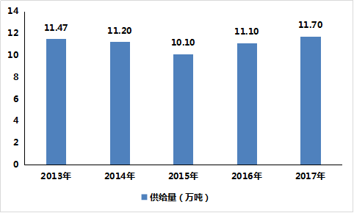
数据来源：中国钢铁工业协会，宇博智业项目组调研整理
西南地区的钢铁企业以生产钢材、粗钢等低技术含量的钢铁产品为主，弹簧扁钢行业的产能极小。2013-2017年，西南地区弹簧扁钢的供给量呈波动变化的态势。其中，2013年西南地区弹簧扁钢行业供给量为15.20万吨；2017年西南地区弹簧扁钢行业供给量为16.24万吨。
图表 38：2013-2017年西南地区弹簧扁钢行业供给分析
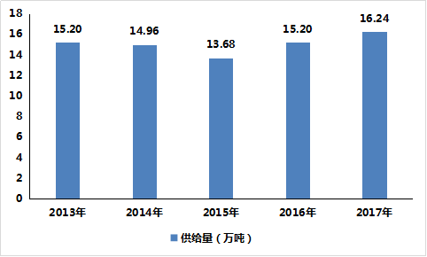
数据来源：中国钢铁工业协会，宇博智业项目组调研整理
2013-2017年，受市场需求波动变化的影响，西北地区弹簧扁钢供给量呈现波动变化较大。其中，2013年西北地区弹簧扁钢行业供给量为4.82万吨；2017年西北地区弹簧扁钢供给量为5.15万吨。
图表 41：2013-2017年西北地区弹簧扁钢供给情况分析
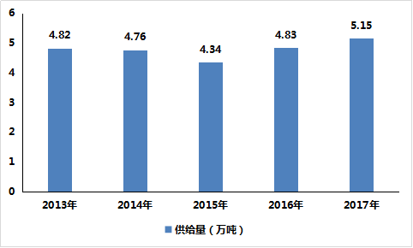
数据来源：中国钢铁工业协会，宇博智业项目组调研整理

（二）产品市场需求预测：
东北地区是我国老工业基地，近些年随着国家“振兴东北老工业基地”等政策举措的实施，东北地区经济得到较快发展，重型汽车等汽车制造业得到发展，促进了弹簧扁钢的需求。2013-2017年，东北地区弹簧扁钢需求量呈波动变化。其中，2013年东北地区弹簧扁钢需求量为11.35万吨；2017年东北地区弹簧扁钢需求量为11.65万吨。图表 31：2018-2023年华东地区弹簧扁钢行业需求预测
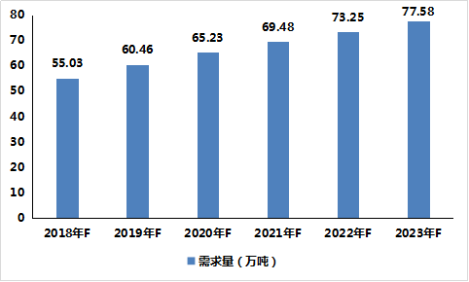
数据来源：中国钢铁工业协会，宇博智业项目组调研整理
2013-2017年，西南地区弹簧扁钢行业需求量呈现波动变化的态势。其中，2013年西南地区弹簧扁钢行业需求量为15.00万吨；2017年西南地区弹簧扁钢行业需求量为16.15万吨。
图表 39：2013-2017年西南地区弹簧扁钢行业需求分析
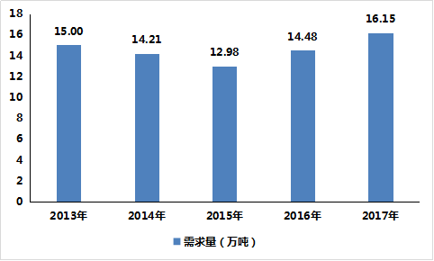
数据来源：中国钢铁工业协会，宇博智业项目组调研整理
图表 40：2018-2023年西南地区弹簧扁钢行业需求预测
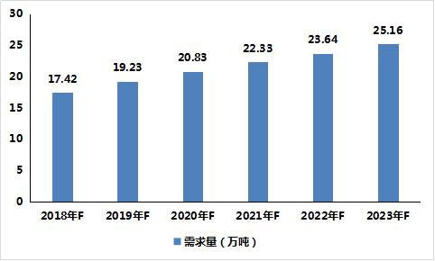
数据来源：中国钢铁工业协会，宇博智业项目组调研整理
受制于西北地区经济、技术发展水平，弹簧扁钢相关产业链仍待完善，对于弹簧扁钢的整体需求规模较小。2013-2017年，西北地区弹簧扁钢行业需求量呈现波动发展的态势。其中，2013年西北地区弹簧扁钢行业需求量为4.76万吨；2017年西北地区弹簧扁钢行业需求量为5.12万吨。
图表 42：2013-2017年西北地区弹簧扁钢需求情况分析
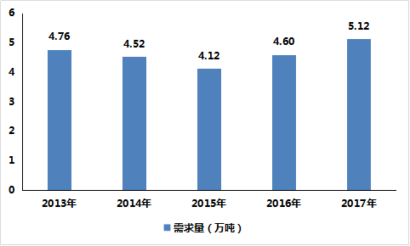
数据来源：中国钢铁工业协会，宇博智业项目组调研整理

（三）产品目标市场分析：
与华东、华南等地区相比，东北地区经济发展增速相对较缓，GDP和工业增加值由改革开放初的近15%和20%下降到现在的10%以下。东北地区是我国最重要的老工业基地，钢铁行业发展规模在全国一直占据重要的位置。但受经济及技术发展落后影响，东北地区弹簧扁钢行业发展水平一般，生产企业少，且规模不大，市场供需规模一般。2017年东北地区弹簧扁钢需求量占全国总需求量的7.55%。襄阳市及周边城市的发展、国家大型基建项目的建设，现正建设的有郑万高铁、汉十高铁、蒙华重型铁路、枣潜高速，即将建设的沿江高铁、呼南高铁、东津高铁站、新建市政建设如东西轴线（高架、过汉江隧道），3~5年内襄阳周边基建项目较多，市场年需求不少于150万吨。
- 国家供给侧改革，产品提质升级，落后产能、装备的淘汰，汽车因环保新标准的实施，达不到环保要求的工程车、商务车、卡车都将淘汰，工程机械、农业机械、汽车等主机配套行业市场需求转旺，增大弹簧扁钢的市场需求量。
2)产业升级促进国内市场需求向新优产品方向变化——国内弹簧扁钢市场需求结构出现调整机会。随着产业结构升级，低端的弹扁钢市场需求降低，必然增加高强度、高附加值、新结构和满足特殊要求的需求。
3)、襄钢改造项目目标市场的确定：2016年开始在武钢研究院的主导下，和东风汽车弹簧悬架有限公司共同研发的弹簧扁钢52Cr系列高端产品已经实现了批量供应。52Cr系列弹簧扁钢取代了原有的60Si2Mn和51Cr系列弹扁，完成了产品升级。2018年我公司又同东风公司商谈进一步的研发项目，为超高强度弹扁的研发事宜磋商。由我公司独立研发并生产供应的28SiMnB、60Si2Mn等材质的小规格系列弹簧扁钢已经稳定的批量供货，该产品经加工后出口到美国、加拿大等地专供豪华房车使用。2017年，湖北省弹簧扁钢行业需求量约40万吨，包括东风汽车弹簧悬架有限公司年需求量11万吨，湖北鄂弓汽车弹簧有限公司年需求量4.1万吨，东风实业汽车弹簧有限公司年需求量4万吨，湖北宇力弹簧悬架有限公司年需求量3.5万吨，湖北东刚汽车配件有限公司年需求量3.5万吨，东风钟祥汽车弹簧悬架有限公司年需求量3万吨，湖北驰九汽车弹簧有限公司年需求量2.8万吨，老河口市汽车弹簧有限公司年需求量2万吨，湖北金刚汽车配件有限公司年需求量2万吨，随州华大汽车弹簧有限公司年需求量2万吨，另外大冶、咸宁等市14个小厂年需求量约2万吨。湖北省内生产弹簧扁钢的企业有武汉钢铁集团鄂城钢铁有限责任公司、大冶特殊钢股份有限公司及我公司，但产能规模有限，主要由方大特钢科技股份有限公司（简称方大特钢）、青岛特殊钢铁有限公司（简称青岛特钢）、天津大强钢铁有限公司（简称天津大强）、河北永洋特钢集团有限公司（简称河北永洋）四家单位供货。
随着汽车行业的不断发展为湖北省弹簧扁钢需求提供了基础，预计2018-2023年，湖北省弹簧扁钢行业需求规模将保持增长的趋势。预计2018年湖北省弹簧扁钢行业需求量为41.5万吨；2023年湖北省弹簧扁钢行业需求量将增长至50万吨。
2、襄钢改造项目市场占有份额分析：
（四）价格现状与预测：
2013-2017年，中国弹簧扁钢价格呈现先下降后上升的态势。其中2013-2015年一直处于下降态势，从2013年的3368元/吨下降至2015年的2495元/吨，主要是由于上游钢材价格整体呈现下跌态势；2016-2017年，在国家政策的调控下，中国钢铁行业整体回暖，钢材价格回升，弹簧扁钢的价格也随之上升，2016年上升至2968元/吨，2017年上升至3446元/吨。近两年，中国弹簧扁钢价格一直处于上升态势。当前，国内弹簧扁钢产品价格与2017年相比又有小幅提升，预计2018年二三季度中国弹簧扁钢价格仍将会呈现相对平稳的小幅上升态势，而到四季度产品价格涨势或将停止，出现轻微下跌。国内弹簧扁钢产品价格上升主要是由于国家对钢铁行业的政策调整使得钢铁行业转型升级加速，过剩现象得到缓解，钢材产品整体质量有所上升，价格也有所提升，促使弹簧扁钢价格整体上升。
未来几年，中国弹簧扁钢产品价格或仍将出现波动发展的态势。近两年弹簧扁钢的产品价格受政策调整的影响一直处于上升态势，涨势基本达到顶点，未来随着政策影响的逐渐消退，再加上国内弹簧扁钢近几年产能的扩张，计划产能释放后会促使弹簧扁钢产品供给能力增强，各企业之间的竞争关系也将会走向明朗化，弹簧扁钢的产品价格会有所下降。
但是，弹簧扁钢属于高端钢产品，在小幅的下降后，中国弹簧扁钢产品价格有可能会反弹上升，一方面是由于国内在高端弹簧扁钢技术上的突破带动整体价格的上升，另一方面是下游市场应用规模的进一步增长，会促使产品价格有所提升
（五）市场竞争力分析
1、主要竞争对手情况：
方大特钢是辽宁方大集团下属的上市公司之一，是一家集采矿、炼焦、烧结、炼铁、炼钢、轧材生产工艺于一体，具有年产钢360万吨能力的钢铁联合企业。方大特钢拥有完整的“冶炼→轧制弹扁→板簧”产业链，拥有弹簧扁钢和汽车零部件产品特色优势和汽车零部件用钢→汽车零部件的产业链优势。
方大特钢产品主要包括44.5—150mm×5—50mm弹簧扁钢，φ6—φ40mmHRB400、500及400E、500E热轧带肋钢筋，φ16—φ120mm圆钢(圆管坯)，φ5.5—φ20mm高线，φ20—φ50mm大盘卷，以及300多种汽车板簧、汽车扭杆、稳定杆等。
方大特钢生产的弹簧扁钢和热轧带肋钢筋荣获国家产品“金杯奖”，形成了“长力牌”汽车弹扁和“海鸥牌”建筑钢材两大系列品牌优势。“长力牌”弹簧扁钢荣获全国用户满意产品、苏浙皖赣沪名牌产品50佳、江西省名牌产品等称号，与国内10多家主要汽车生产厂家板簧厂配套，并且远销30多个国家和地区。汽车板簧系列产品拥有“长力”、“红岩”、“春鹰”三大知名品牌（“春鹰”为中国驰名商标），被中国质量管理协会用户委员会、中国汽车工业协会市场贸易委员会列为全国首批“推荐商品”。“海鸥牌”热轧带肋钢筋荣获全国用户满意产品、江西省名牌产品，产品畅销全国各地。弹簧扁钢、汽车板簧以及易切削钢国内市场占有率均列第一位。
青岛特钢于2017年5月15日正式加入中信泰富特钢集团。其始建于2013年，是青钢集团“十二五”期间通过实施搬迁新成立的新型环保钢铁企业，产能417万吨。于2015年11月一期全面建成投产。
青岛特钢主要建有7.2米焦炉、320m2*2烧结机、1800m3高炉、100吨转炉及精炼连铸、专业化精品线、棒材生产线，整体设计布局紧凑，均采用节约成本、节约能源、环保等尖端技术。同时建有CCPP发配电、给排水、能源综合利用、制氧、炉渣微粉、三废处理等环保与循环经济相关配套项目，致力打造全国钢铁工业绿色制造示范基地。
青岛特钢坚持高端差异化产品战略，主要产品有弹簧钢、齿轮钢、轴承钢、耐蚀钢等制造业所需高端、优质钢材，同时开发机械、汽车、造船、海洋工程、风电、核电等行业高端特种用钢。
2、产品市场竞争力优势、劣势：
我公司弹簧钢厂2013年建成投产，进入弹簧扁钢行业较晚，与方大特钢、青岛特钢相比，存在以下几个方面的差距：
1）生产规模较小，产线不匹配，炼钢仅35t电弧炉一座，轧钢所需钢坯供应不足，造成产量低，生产成本偏高。
2）规格品种较少，目前生产6个牌号、规格6-40mm*30-110mm的弹簧扁钢产品。
3）短流程电弧炉炼钢，钢中残余有害元素较多，对弹簧扁钢质量有一定影响。
4）为弥补钢坯供应不足，需从武钢股份公司采购钢坯，交货周期延长，同时增加了钢坯运输、加热成本。
我公司将从品牌、技术、区域、装备、服务等5个方面努力提升企业竞争力。
品牌：充分利用宝武品牌优势提高我公司弹簧扁钢的知名度，客户接受程度更高，合作更放心。
技术：利用宝武雄厚的技术力量，加大弹簧扁钢新产品力度。2016年开始在武钢研究院的主导下，和东风汽车弹簧悬架有限公司共同研发的弹簧扁钢52Cr系列高端产品已经实现了批量供应。52Cr系列弹簧扁钢取代了原有的60Si2Mn和51Cr系列弹扁，完成了产品升级。2018年我公司又同东风公司商谈进一步的研发项目，为超高强度弹扁的研发事宜磋商。由我公司独立研发并生产供应的28SiMnB、60Si2Mn等材质的小规格系列弹簧扁钢已经稳定的批量供货，该产品经加工后出口到美国、加拿大等地专供豪华房车使用。
区位：襄阳市处在湖北省汽车工业走廊的中间，拥有得天独厚的区位优势。我公司目前的客户群基本上在距离我公司200公里范围以内，物流方便，对客户的发货需求可以一天内满足，同时运输费用比省外至少便宜25%。随着各个厂家推行零库存的原材料管理制度，我公司的该优势还将继续放大。
装备：我公司冶炼采用短流程炼钢EBT+LF+VD+CC生产工艺，保证钢坯的质量稳定。轧钢采用18架高精度短应力轧机几乎可以生产涵盖目前市面上所有的规格型号，全PLC控制，精度高，质量稳定，后续可挖掘潜能大。
服务：我公司配备专业的技术服务团队与销售团队，加上区域优势，我们对客户提出的问题可以第一时间到场解决，为产品售后提供了坚实的后盾，让客户买的放心，用得安心。
3、营销策略：立足省内，向华北，西北，西南汽车制造业，依托宝武向国际发展
（六）市场风险
三 、襄钢改造项目项目建设规模与产品方案
（一）建设规模
1、建设规模方案选择：1、扩大炼钢系统产能。新增一座75吨康斯迪电弧炉（或利用宝特有限公司闲置的60吨普通电炉改造为75吨康斯迪电弧炉），一座60吨LF炉，现有连铸配套改造。
2、轧钢生产线以弹簧扁钢、高等级螺纹钢产品为主，延长主厂房，将轧钢冷床长度延伸至100米，解决生产瓶颈。
3、铸造生产线主厂房延长150米，新增落砂机一套，达到年产铸件2万吨的目标；
4、锻造生产线利用现有土地扩大厂房，增加热处理系统，充分发挥设备效能，优化工艺。
还有其他方案…
2、推荐方案及其理由：
本次技改项目以提高襄阳重材公司产能、承接宝武内部产能，节能降耗、清洁环保为目标,适应当前市场的需要。
襄阳重材公司周边形势的紧迫性：襄阳及周边企业因2016年中频炉淘汰，各原民营钢铁企业的装备改为康斯迪电炉，现已投产，成本对比襄阳重材公司普通电弧炉具有很大优势。公司改造升级也迫在眉睫。
落实陈德荣董事长在2018年2月28日调研襄阳重材公司和3月2日在集团公司电视电话会上的重要指示精神,以及3月5日襄阳市政府组织召开襄阳重材公司发展有关工作协调会会议精神。
（二）产品方案
1、产品方案构成：产品大纲见下表。
产 品 大 纲 表
序号 | 品种 | 规格 （mm） | 实际产量（万吨） | 折算普钢吨位（万吨） | 备注
1 | 弹簧扁钢 | 30~110×6~40 | 25 | 50
2 | 螺纹钢 | 12~36 | 20 | 20
3 | 铸钢 |  | 3 | 6 | 渣罐、耐磨件
4 | 锻钢 |  | 2 | 4 | 工模具钢
合计 |  |  | 50 | 80
2、产品方案必选：公司将通过努力，粗钢产能达到85万吨，折算优特钢年产量为50万吨（其中弹簧钢20万吨，高等级优质螺纹钢25万吨，铸锻件年产量达到5万吨）。主要钢种及代表钢号：弹簧钢、碳素结构钢、优质碳素结构钢、低合金钢、合金结构钢等
3、推荐方案及其理由：2017年，湖北省弹簧扁钢行业需求量约40万吨，该项目建成后，产品满足省内需求同时，利用公司地理位置优势，可将产品覆盖周边的陕西、广西、河南等地，乃至中西部开发的需求。
四、襄钢改造项目场址选择
（一）场址所在位置现状
1、地点与地理位置：武钢集团襄阳重型装备材料有限公司生产区内
2、场址土地权属类及占地面积：土地权归属武钢集团襄阳重型装备材料有限公司，总占地面积424.98亩（含合资公司221.05亩）
3、土地利用现状：现生产区有炼钢系统、轧材生产线、铸造生产线、锻造生产线。
（二）场址建设条件：1）炼钢生产系统可在现35吨炉位置改造,改建条件满足
- 2）轧材生产线可在现生产线南边向前延伸100米
- 3）铸造生产线主厂房向南延长150米
- 4）锻造生产线利用现有土地扩大厂房，增加热处理系统
（三）场址条件比选
1、建设条件比选：几种方案
- 1）炼钢生产系统可在现35吨炉位置改造
- 2）轧材生产线可在现生产线南边向前延伸100米
- 3）铸造生产线主厂房向南延长150米
- 4）锻造生产线利用现有土地扩大厂房，增加热处理系统
2、建设投资比选：炼钢及其配套：1.4065亿元；轧钢：1600万元；铸造：3100万元；锻钢：1350万元。这是其中一种。
3、运营费比选：需财务测算
4、推荐场址方案：公司生产区内
5、场址地理位置图：
- 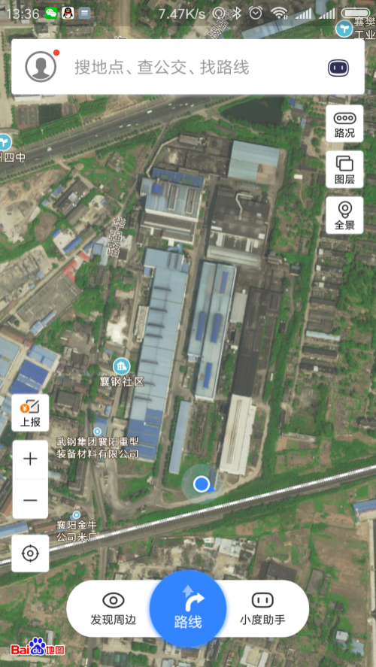
- 五、襄钢改造项目项目技术方案、设备方案和工程方案
（一）技术方案
1、生产方法：人工与自动控制相结合
2、工艺流程：
- 1）轧材线：我公司冶炼采用短流程炼钢EBT+LF+VD+CC生产工艺
- 2）铸造线：EBT+LF
- 3）锻造线：EBT+LF+VD+ESR
3、工艺技术来源：利用宝武雄厚的技术力量，加大弹簧扁钢新产品力度。2016年开始在武钢研究院的主导下，和东风汽车弹簧悬架有限公司共同研发的弹簧扁钢52Cr系列高端产品已经实现了批量供应。52Cr系列弹簧扁钢取代了原有的60Si2Mn和51Cr系列弹扁，完成了产品升级。2018年我公司又同东风公司商谈进一步的研发项目，为超高强度弹扁的研发事宜磋商。由我公司独立研发并生产供应的28SiMnB、60Si2Mn等材质的小规格系列弹簧扁钢已经稳定的批量供货，该产品经加工后出口到美国、加拿大等地专供豪华房车使用
4、推荐方案的主要工艺：
- 1）轧材线：我公司冶炼采用短流程炼钢EBT+LF+VD+CC生产工艺
- 2）铸造线：EBT+LF
3）锻造线：EBT+LF+VD+ESR
（二）主要设备方案
1、主要设备选型：75T康斯迪炉几相关配套设备一套
2、主要设备来源（进口或者融资租赁）：新增一座75吨康斯迪电弧炉（或利用宝特有限公司闲置的60吨普通电炉改造为75吨康斯迪电弧炉），一座60吨LF炉，现有连铸配套改造。
（三）工程方案
1、主要建/构筑物的建筑特征、结构及面积方案：主厂房采用环保达标的钢结构
2、特殊基础工程方案：厂房构造柱基础采用挖孔桩
3、建筑按照工程量及“三材”用量估算：
建筑三材。指钢材﹑水泥﹑木材[一说是(砂石料)]。
4、主要建/构筑物工程一览表：
六、襄钢改造项目主要原材料、燃料供应
（一）主要原材料供应
1、主要原材料品种、质量与年需要量：型钢，钢筋、水泥
2、主要辅助材料品种、质量与年需要量：钢筋、水泥、混凝土
3、原材料、辅助材料来源与运输方式：汽运
（二）燃料供应：主要钢材在宝武内部采购
（三）主要原材料、燃料价格：
（四）编制主要原材料、燃料年需求量表：
七、襄钢改造项目总图运输与公共辅助工程
（一）总图布置
1、总平面布置图：见附图1
2、总平面布置主要指标表：
（二）场内外运输
1、场外运输量及运输方式：汽运
2、场内运输量及运输方式：汽运
3、场内运输设施及设备：汽车
（三）公共辅助工程
1、给排水工程：场地排雨水考虑利用现有排水系统，不另行增加设计。工业用水利用公司现地下取水设施
2、供电工程：公司旁边杨庄变电站供电35KV，6KV动力电缆及控制电缆采用铜芯电缆，原则上穿管埋地敷设。局部沿电缆沟及电缆桥架敷设。各部位照明线路采用塑料铜线规范要求敷设。负荷计算
1）高压设备分别布置在新建的35KV、6kV高压配电室及控制室内，
6kV开关站6kV配电室的进出线路、电气照明及接地
a) 进线线路：6kV受电电缆由上一级变电所引出至本工程红线内电缆沟（局部架空）敷设至6kV配电室受电柜；
b) 馈出线路：馈出线路为电缆出线, 由6kV母线上的高压开关柜引出后，由电缆沟（局部埋管）分别引至各电力变压器。
c) 电气照明：包括工作照明、高压开关柜内照明、事故照明、。照明电压等级为AC220V ；
d) 接地：6kV开关站6kV配电室设置工作接地、保护接地、计算机接地；工作和保护接地电阻R≤4Ω，计算机接地电阻R≤1Ω。
7.8 防火
6kV开关站6kV配电室拟设置火灾报警装置，并辅助设置定温自动灭火器；高压配电室、控制室设置移动式灭火器
3、通信设施：
1）《火灾自动报警系统设计规范》。GB50116-98。
- 《工业企业通信接地设计规范》。GBJ116-87。
4、供热设施：无
5、维修设施：无
6、仓储设施：公司内
八、节能措施
（一）技能措施：
（二）能耗指标分析：
九、节水措施
（一）节水措施：
1）《建筑设计防火规范》GB50016-2006(2006年版)。
2）《建筑灭火器配置设计规范》GB50140-2005（2005年版)。
3）《工业循环冷却水处理设计规范》GB50050-2007（2007年版)。
4）《室外给水设计规范》GB50013-2006（2006年版)。
（二）水耗指标分析：
十、襄钢改造项目项目环境影响评价
（一）场址环境条件：厂区设备改造，环境条件好
（二）项目建设环境的影响：
（三）环境保护措施方案：
为防止噪声对周围环境的影响，厂房四周设有围护结构，该措施能够起到一定的隔音效果，基本能满足《工业企业厂界噪声标准》GB 12348-2008要求。
《环境空气质量标准》GB3095-1996
《钢铁工业水污染物排放标准》GB13456-92
《工业企业厂界噪声标准》GB 12348-90
《一般工业固体废物贮存、处置场污染控制标准》GB 18599-2001
（四）环境保护投资：
（五）环境影响评价：本工程的主要设备、技术先进，投产后对周边环境（空气、水、土壤）和厂区环境不会产生影响，并能达到国家的相关环保标准
十一、劳动安全卫生与消防
（一）危害因素和危害程度：灰尘，
（二）安全措施方案：出尘设备
（三）消防设施：
1、火灾隐患分析：本工程主要火灾隐患为电气火灾、明火火灾
1）水消防
根据《建筑设计防火规范》50016-2006(2006年版)，可不设置室内消火栓。厂房内按规范设置一定数量的灭火器。
2）电气及防雷
（1）电缆敷设采用电缆沟、电缆桥架、配管等方式。
电缆敷设线路按规范要尽可能离开热源和水源，避开受机械损伤、震动腐蚀损坏的场所。
（2）接地措施
电缆管线设有防静电措施。电气设备正常不带电,金属外壳设电气保护接地装置，按规程取接地、联零措施，接地电阻不大于4欧。
2、防火等级：该厂房为丁类厂房，耐火等级为二级，
3、消防设施：水消防、防火包
十二、组织机构与人力资源配置
（一）组织机构
1、项目法人组建方案：
公司深化体制机制改革，加大机构精简力度，下沉部分管理职能，根据公司产品产线和生产经营需要，推行事业部制管理。
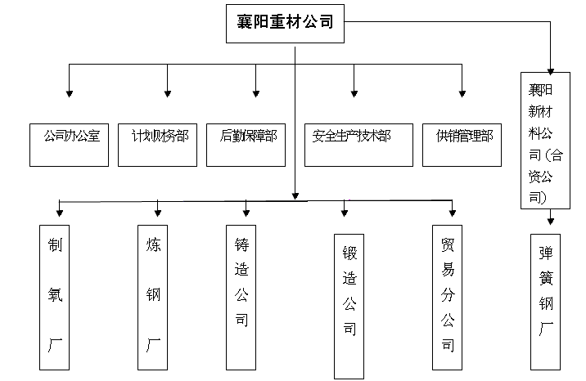
2、管理机构组织方案和体系图：
3、机构适应性分析：能够满足项目建设需要
（二）人力资源配置：
1、生产作业班次：两班生产，24小时作业制。每周生产6天
2、劳动定员数量及技能素质要求：公司通过制定分流政策、清退劳务人员、外辟渠道安置等措施，优化人员结构。目前在册职工606人，其中在岗职工417人，离岗歇工33人，居家休息156人。
3、职工工资福利：
4、劳动生产率水平分析
5、员工来源及招聘方案
6、员工培训计划：
十三、襄钢改造项目实施进度
（一）建设工期：
（二）项目实施进度安排：
（三）项目实施进度表（横线图）：
十四、襄钢改造项目投资估算
（一）投资估算依据：
（二）建设投资估算：本工程投资估算为：方案1.9715亿元
（三）流动资金估算：
（四）投资估算表：
投资估算一览表
序号 | 费用名称 | 估算值（方案1）  （万元） | 估算值（方案2）  （万元） | 估算值（方案3）  （万元） | 备注
1 | 工程费 | 9000
1.1 | 建筑工程 | 1500
1.2 | 安装工程 | 1000
1.3 | 设备购置 | 6000
2 | 其他费用 | 2000
3 | 未预见费 | 215
4 | 总计 | 19715
1、项目总投资资金估算表
2、单项工程投资估算表
3、流动资金估算表
- 十五、融资方案
（一）资本金筹措
（二）债务资金筹措
（三）融资方案分析
- 十六、财务评价
（一）财务评价基础数据与参数选取
1、财务价格
2、计算期与生产负荷
3、财务基准收益率确定
4、其他计算参数
（二）销售收入估算
（三）成本费用估算
（四）财务评价报表
1、财务现金流量表
2、损益和利润分配表
3、资金来源与运用表
4、借款偿还计划表
（五）财务评价指标
1、盈利能力分析
2、偿债能力分析
（六）不确定性分析
1、敏感性分析
2、盈亏平衡分析
（七）财务评价结论
- 十七、社会评价
（一）项目对社会的影响分析
（二）项目与所在地互适性分析
（三）社会风险分析
（四）社会评价结论
- 十八、风险分析
（一）项目主要风险因素识别
（二）风险程度分析
（三）防范和降低风险对策
- 十九、襄钢改造项目研究结论与建议
（一）项目整体评价结论
（二）主要建议
- 附图：
1、工艺流程图
2、场址位置图
- 附表：
1、项目总投资资金估算表
2、主要单项工程投资估算表
3、流动资金估算表
4、销售收入、销售税金及附加估算表
5、总成本费用估算表
6、财务现金流量表
7、损益表和利润分配表
8、资金来源运用表
9、借款偿还计划表

